 | Support d’étude  Équilibreuse | BTS SN IR
Préparation de l’épreuve E5.2

TD5 - Acquisition des efforts
sur les paliers de roulement
Partie A – PHYSIQUE APPLIQUÉE

Étude des jauges de contraintes :
Relevez les références des capteurs utilisés pour mesurer les efforts exercés sur les paliers de roulement de la maquette d’équilibrage. À partir de la documentation d’installation et de calibrage, indiquez leurs principales caractéristiques :
 | Voie A | Voie O
Modèle : | MB-25 | MB-25
Numéro de série : | C30629 | C30637
Capacité en lbs : | 25 | 25
Tension d’excitation en V : | 10 | 10
Tension de sortie nominale en mV/V : | 3 | 3
compression de sortie en mV/V : | 3,427 | 3,282
La capacité des jauges est exprimée en lbF, indiquez la signification de cette unité et donnez son équivalent dans le système international d’unité. Quelle relation permet le passage de l’unité anglo-saxonne au système international d’unité ?
LbF correspond a livre-force qui est l’équivalent du kg
La relation permettant le passage de l’unité anglo-saxonne au système international d’unité est lbf*0.45359237 = kg
Calculer la force maximale F_{max} (à 100% de sa capacité) que les jauges peuvent supporter dans système international d’unité.
25 * 0.45359237 = 11,33980925 kg = 107,87 N
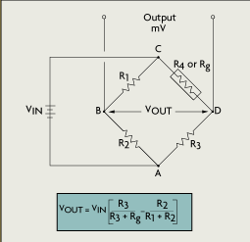
Les jauges utilisent le principe du pont de Wheatstone dont un schéma équivalent est donné avec la figure suivante :
À partir du manuel d’installation, complétez le tableau :
Broches | Couleurs | Signification
+EXC | rouge | Alimentation +
-EXC | noir | Alimentation -
+OUT | vert | Sortie +
-OUT | blanc | Sortie -
SHIELD |  | masse
Afin de retrouver les caractéristiques d’une jauge de contrainte, on propose l’expérimentation suivante :
vous disposez d'une autre jauge insérée dans un boîtier fixé sur une potence. Il est possible d'appliquer une force verticale en suspendant une masse alignée exactement avec de l'axe du trou présent sur la jauge.
En alimentant, avec sa tension d’excitation nominale, la jauge montée sur la potence, relevez dans votre tableur la tension U en mV obtenue à sa sortie en fonction de la force F appliquée en suspendant différentes masses. Un graphique sera tracé donnant la tension de sortie pour des forces allant d'environ -50N à +50N sur la jauge.

N° série de la jauge : |  | C30655
Capacité maximale : |  | 25
Tension d’excitation : |  | 10
Masse en kg | Force en lbf | Force en N | Tension de sortie en mV | U_{sortie} / (U_{excit}. * F_{lbf})
10 | 22,04 | 98,07 | 29,38 | 0,133 mV/V
6,5 | 13,22 | 63,74 | 18,96 | 0,143 mV/V
5 | 11,02 | 49,03 | 14,64 | 0,132 mV/V
3 | 6,61 | 29,42 | 8,6 | 0,130 mV/V
2 | 4,40 | 19,61 | 5,69 | 0,129 mV/V
1,5 | 2,20 | 14,71 | 4,23 | 0,192 mV/V
1,25 | 2,20 | 12,26 | 3,6 | 0,163 mV/V
Avec un tension vide a -0,11 mV
Modéliser le graphique obtenu pour obtenir une équation de la forme U = a x F + b dont .
Que peut-on dire de cette valeur b ?
La documentation technique indique une valeur d'étalonnage en mV/V. Cette valeur nous donne la tension de sortie obtenue pour une excitation de 1V à sa capacité maximale (100%). Par un calcul, vérifier la valeur donnée par le constructeur.

Étude du convertisseur du module d’acquisition USB-202 :
À partir du guide-utilisateur du module USB-202, déterminez le nombre d’entrées analogiques disponibles. Indiquez les deux modes de cadencement des acquisitions possibles en précisant le rôle des broches AICKO et AICKI.
Il y a 8 entrée analogique allant de CH0 a CH7. AICKI est une entrée d'horloge externe et AICKO est une sortie d'horloge pour l'entrée analogique.
AICKI vas prendre l’image de l’horloge de la valeur qui la précède.
Pour l’équilibreuse, si l’on souhaite obtenir des acquisitions réparties uniformément en fonction de la position angulaire quelque soit la vitesse de rotation du moteur, qu’elle mode faut-il envisager. Comment procéder ?
Il faut mieux utiliser un mode externe pour mieux avoir les mesure incrémental
Quelle est la fréquence maximale d’échantillonnage proposée par le module USB-202, comment cette fréquence est-elle repartie lors de l’utilisation de plusieurs entrées analogiques.
La fréquence max d’échantillonnage est de 150 kHz. C’est partager entre les différentes entrées.
Pour l’équilibreuse, les grandeurs issues du déplacement des paliers A et O doivent être échantillonnées simultanément. Avec une vitesse maximum de rotation 2000 tr.min⁻¹, cela est-il envisageable ?
1000*2000/60=33333,33
Précisez les termes « single-ended » ou asymétrique et « differential » ou symétrique. Quelles sont les possibilités du module USB-202 pour ses entrées analogiques.
Le mode asymétrique permet de connectez un fil au signal que l’on souhaite mesurer et un deuxième fil qui fera référence a la masse analogique.
Indiquez la résolution du convertisseur analogique numérique et précisez le quantum du convertisseur.
Résolution de 12 bits
q = 20/2^12 = 0,0049
Dans ce cas de figure, que peut-on dire du signal de sortie des jauges de contraintes par rapport à la tension maximale d’entrée du convertisseur ? Que peut-on conclure de cette situation ?

Étude du conditionneur SM18-GAGE
À partir de la documentation du conditionneur SM18-GAGE et du synoptique ci-dessous, précisez le rôle du conditionneur pour notre application.
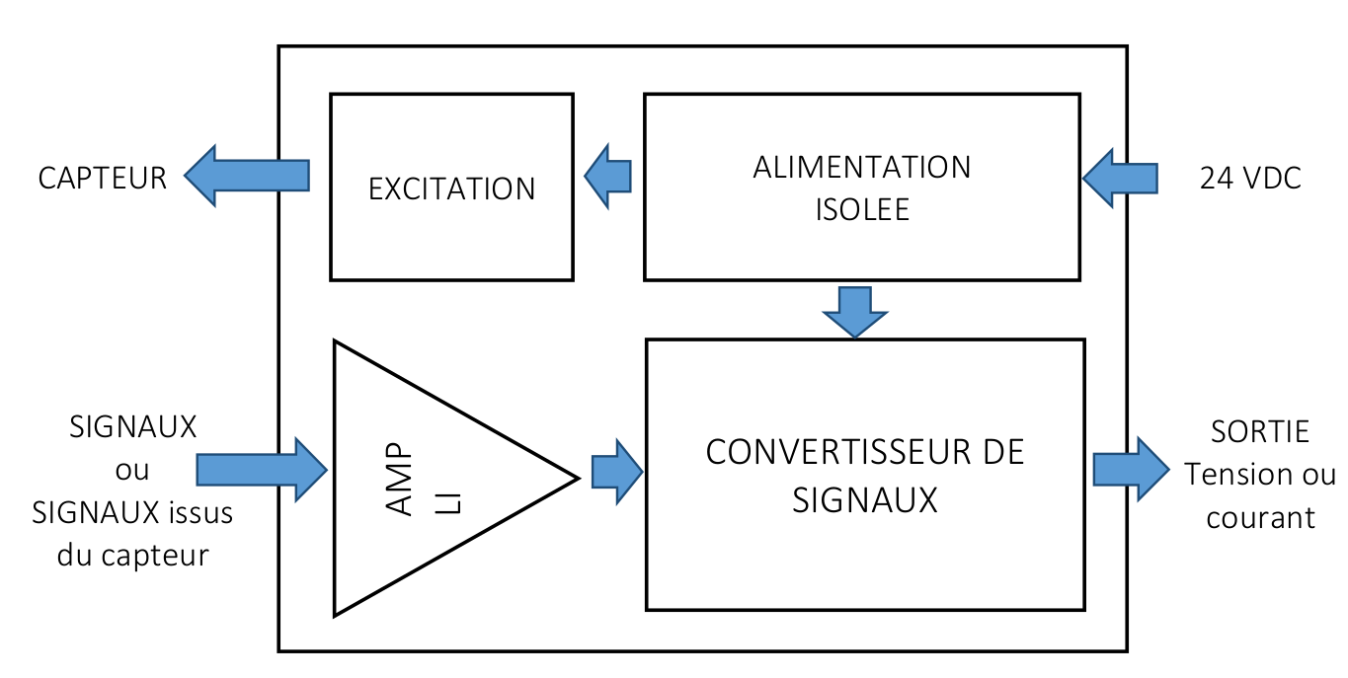
Précisez les réglages nécessaires pour adapter le conditionneur SM18-GAGE à une jauge de contraintes MB25 dans le cadre de notre application.
 | Configuration | Position du cavalier
Sortie en Tension ou en courant | ±10V  5 mA | cavalier « SORTIE sur U ou i »
Tension d’excitation du capteur | 5V avec cavalier  10V sans cavalier | cavalier « Up5V »JP23
Gamme de sensibilité | 0.1 mV/V à 30 mV/V | cavalier du groupe «gamme de 4»
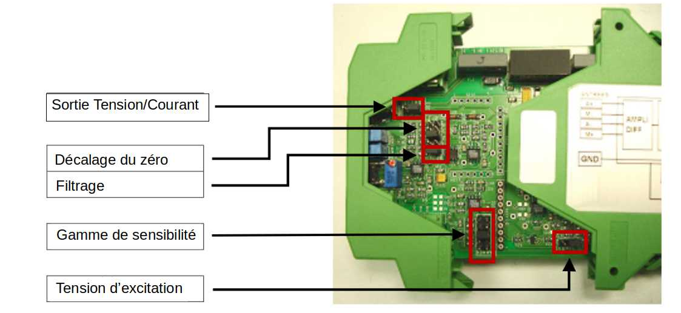
Le filtrage sera positionné sur 2kHz et l’ajustement du décalage du zéro sera réalisé par le potentiomètre en façade.
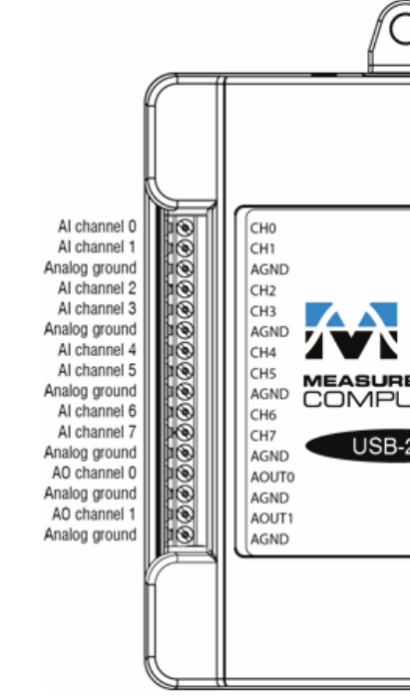
Proposez le schéma de câblage du conditionneur avec une jauge de contraintes en respectant les couleurs imposées par le constructeur Interface des jauges, reliez également le module USB-202.

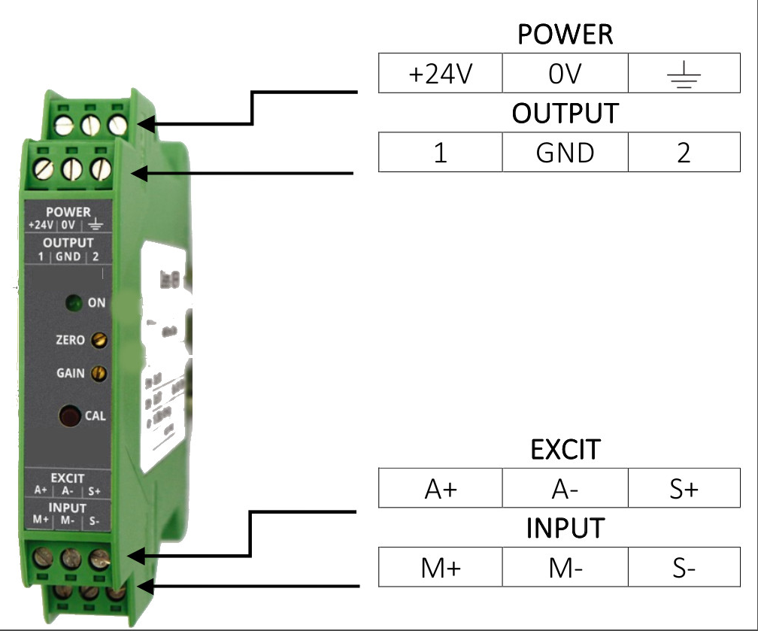
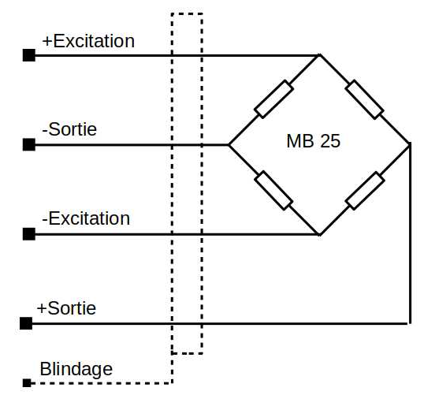
Rédigez la procédure de réglage de la tension de calibrage du conditionneur SM18-GAGE pour les jauges MB25 de l’équilibreuse à l’aide du bouton-poussoir CALIBRAGE ainsi que les potentiomètres ZERO et GAIN.
Calcul de la tension de calibrage
Jauge A - C30629
Jauge O - C30637

Partie B - Informatique

Mise en œuvre du Convertisseur Analogique Numérique
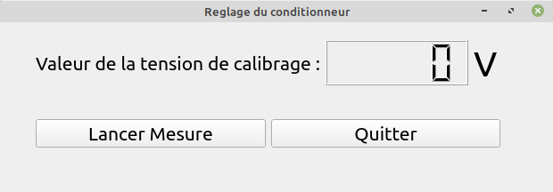
Pour faciliter le réglage du conditionneur on propose de faire une application nommée ReglageSM18 permettant de mesurer la tension sur l’entrée CH0 du module MC-USB202 toutes les 500 ms. Un visuel de l’application est proposé avec la figure suivante :
Le bouton Lancer mesure devient Arrêter Mesure lors de la mesure et inversement

Afin de lire une entrée analogique, la classe MccUldaq possède la méthode :
UlError ulAIn (const int _canal, double &_valeur, const AInFlag _flags = AIN_FF_DEFAULT);
Indiquez le rôle de chacun des paramètres de cette méthode et précisez en particulier les différentes valeurs que peut prendre le paramètre _flags et leur signification. Quelle sera la valeur de ce paramètre pour notre application ?
Canal: numéro du canal analogique/numérique soit dans le code 0 pour CH0
valeur: valeur de la donnée analogique/numérique
flag: masque de bits qui spécifie s'il faut mettre à l'échelle et/ou calibrer les données
AIN_FF_DEFAULT : Les données sont renvoyées avec des facteurs d'échelle et d'étalonnage appliqués.
AIN_FF_NOSCALEDATA : Les données sont renvoyées dans un format native sans mise a l’échelle appliqués
AIN_FF_NOCALIBRATEDATA : Les données son renvoyées sans facteur d’étalonnages appliqués

Pour notre application la valeur du flags sera mis par default soit 0

Échantillonnage en rafale
La visualisation de valeur des efforts au niveau des paliers A et O en fonction de la position angulaire sur un tour, demande l’échantillonnage de deux canaux analogiques simultanément synchronisé avec une des voies du codeur (A ou B).
D’autre part, afin de pouvoir retrouver l’origine des courbes, le déclenchement de l’échantillonnage doit être réalisé par l’index du codeur. Quelle broche du module est utilisée pour cette fonction ?
Il faut utiliser la broche AICKI.
Pour être sûr d’afficher une période en tenant compte du décalage à l’origine, combien d’échantillons doivent-être relevés pour chacun des canaux ?
2000 échantillons doivent-être relevés pour chacun des canaux.
La méthode ulAInScan dont le prototype est donné dans le tableau suivant permet de réaliser cette opération. Dans un premier temps, préciser la signification de chacun de ces paramètres.
UlError ulAInScan(const int _lowChan, | premier canal analogique/numérique
const int _highChan, | dernier canal analogique/numérique
const int _samplesPerChan, | le nombre d'échantillons analogique/numérique à collecter à partir de chaque canal dans le balayage
double *_rate, | plage de mesure analogique/numérique
const ScanOption _options, | masque de bits qui spécifie les options de balayage analogique/numérique
const AInScanFlag _flags, | masque de bits qui spécifie s'il faut mettre à l'échelle et/ou calibrer les données
double _data[]); | pointeur vers le buffer pour recevoir le tableau de données
La documentation en ligne de la librairie universelle pour le module USB-202 donne les valeurs possibles pour les paramètres _options et _flags. Elle est accessible en suivant le lien : https://www.mccdaq.com/PDFs/Manuals/UL-Linux/c/200.html. Sous la forme d’un tableau, indiquez leur signification.
Le projet AffichageCourbes en ressources permet de visualiser les deux courbes représentant la valeur des efforts exprimée en Volts sur les paliers A et O en fonction de la position angulaire donnée par le codeur sur 2 tours.
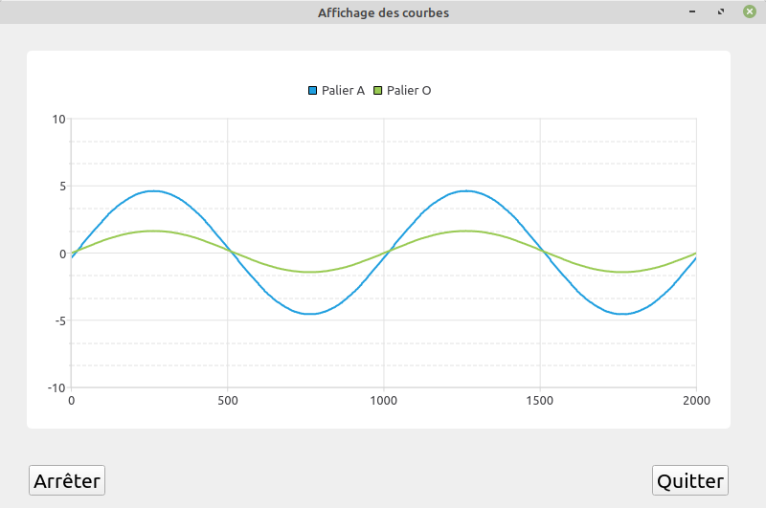
Après étude du code de la méthode void WidgetCourbes::on_pushButton_Lancer_clicked(), représentez sous la forme d’un octet la valeur des options retenues pour l’échantillonnage en rafale, vous préciserez l’utilisation de chaque bit.
Après étude du code de la méthode void WidgetCourbes::onTimerMesure_timeout(), expliquez l’organisation des données dans le tableau de valeurs brutes.

Modification du code étape n°1 :
Ajoutez un élément graphique permettant de saisir un décalage à l’origine, et modifiez le code pour afficher uniquement les courbes sur 1 tour (1000 points) à partir de l’origine.

Modification du code étape n°2 :
Modifier le code pour afficher les courbes non plus en valeurs brutes, mais en Newton en fonction de la position angulaire exprimée en degré (de 0 à 360). Vous utiliserez les valeurs obtenues après le calibrage du conditionneur pour obtenir des Newtons à partir des Volts. (10 V → 25 LBF soit 111.206 N)
Pour tester, vous utiliserez le simulateur de l’équilibreuse avec le module ESP32
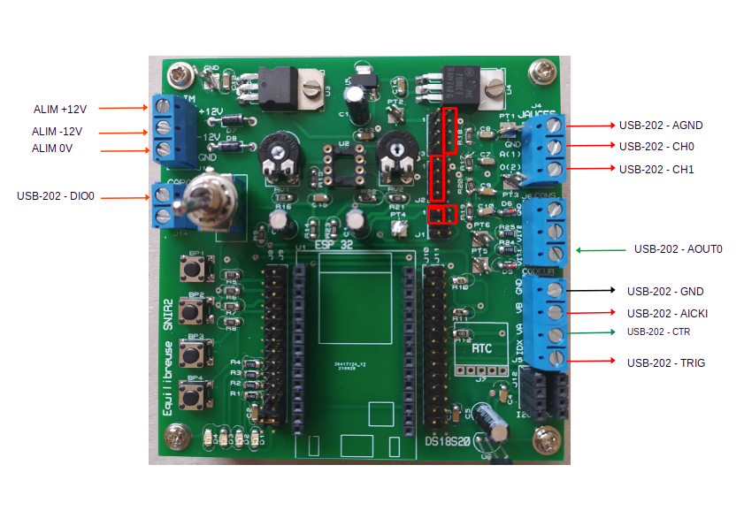
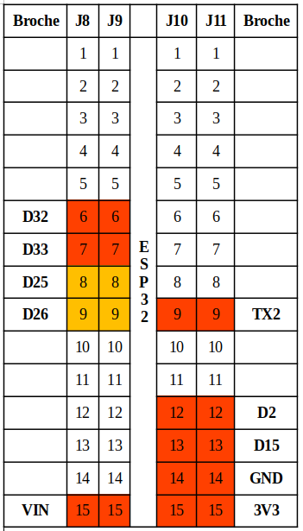
Nouveaux cavaliers à ajouter pour l’ESP32
D26 - DAC2 → pour le palier A
D25 – DAC1 → pour le palier O

Boutons | Description | LEDs
BP1 | Injection d’un signal bruité sur la courbe A | 1 | OFF
BP1 | Courbe A sinus pur (fonctionnement normal) | 1 | ON
BP2 | Injection d’un signal bruité sur la courbe O | 2 | OFF
BP2 | Courbe O sinus pur (fonctionnement normal) | 2 | ON
BP3 | Courbe A et O déphasées de 180° (fonctionnement normal) | 3 | OFF
BP3 | Courbe A et O en phase | 3 | ON
BP4 | Amplitude réduite courbe O (fonctionnement normal) | 4 | OFF
BP4 | Même amplitude sur les Courbes A et O | 4 | ON

